KẾ HOẠCH BÀI DẠY TIẾT ĐỌC SÁCH THƯ VIỆN
Chủ đề: Đọc truyện về người có đức tính chăm chỉ trong học tập và lao động
- Yêu cầu cần đạt
- Khuyến khích và thu hút học sinh tham gia vào việc đọc sách.
- Giúp học sinh phát triển trí tưởng tượng, óc phán đoán, thấy được việc đọc là hay và thú vị.
- Phát triển kỹ năng đọc hiểu, thói quen đọc sách.
- Giúp học sinh nhận ra giá trị của sự chăm chỉ trong học tập và lao động.
II. Chuẩn bị:
- Sách: "Nhà bác học Newton" (truyện ngắn về thời niên thiếu của Isaac Newton – trong Truyện kể về các danh nhân thế giới)
- Phiếu đọc cho học sinh
- Bút màu và giấy vẽ
III. Các hoạt động dạy học:
A. Khởi động (5 phút)  - Ổn định chỗ ngồi và nhắc nhở nội quy thư viện, cách lật sách đúng cách.  - Giới thiệu hoạt động: "Hôm nay chúng ta sẽ đọc một câu chuyện về một nhà khoa học nổi tiếng khi còn nhỏ."  - Trò chơi đoán nhân vật: Đưa ra các gợi ý như "Ông là nhà vật lý học", "Ông phát hiện ra lực hấp dẫn", "Có một câu chuyện nổi tiếng về ông và quả táo". Học sinh đoán tên nhân vật.  - Sau khi học sinh đoán đúng, Gv giới thiệu cuốn sách "Nhà bác học Newton".  - Hs lấy truyện từ thư viện góc lớp, hai HS dùng chung một cuôn sách.  B. Trong khi đọc (15 phút)  Sử dụng hình thức đọc to nghe chung:  1. Giáo viên đọc to cho cả lớp nghe, đọc chậm và rõ ràng. Dừng lại 2-3 lần để đặt câu hỏi phỏng đoán: Các em nghĩ Newton đã học tập như thế nào khi còn nhỏ? Điều gì đã giúp Newton trở thành một nhà khoa học vĩ đại?  - Sau lần đọc 1, hỏi học sinh về thông tin chung:  + Newton sinh ra ở đâu?  + Thời thơ ấu của Newton như thế nào?  + Newton đã thể hiện sự ham học hỏi qua những hành động nào?  2. Học sinh đọc thầm bài đọc (5 phút).  Cho HS đọc thầm kết hợp viết phiếu.  3.Đọc lần 3: Đọc nối tiếp cho cả lớp cùng nghe  - Bổ sung nội dung vào phiếu( nếu có)  C. Sau khi đọc (Hoạt động mở rộng - 15 phút)  1. Thảo luận lớp (6-7 phút):  Mời học sinh chia sẻ:  - Bạn ấn tượng nhất điều gì về thời thơ ấu của Newton?  - Những đức tính nào của Newton đã giúp ông trở thành nhà khoa học nổi tiếng?  - Bạn học được điều gì từ câu chuyện về Newton?  - Nếu bạn là Newton, bạn sẽ làm gì để phát triển niềm đam mê khoa học của mình?  - Theo bạn, vì sao tác giả lại viết câu chuyện này?  2. Hoạt động viết hoặc vẽ (6-7 phút):  - Cho HS lựa chọn 1 trong 2 hình thức:  + viết phần kết khác cho câu chuyện( cảm xúc về nhân vật ....)  + Vẽ ( có thể vẽ về nhân vật hay vẽ trang bìa khác...)  - Cho HS báo cáo bài viết, vẽ....  3. Kết thúc (2 phút):  - Hôm nay, chúng ta đã đọc câu chuyện về ai và thảo luận về điều gì?  - Khuyến khích học sinh: Các em hãy nhớ rằng, sự hiếu học và chăm chỉ là chìa khóa để thành công. Chúng ta hãy học tập tinh thần của Newton trong học tập và cuộc sống hàng ngày.  - Giao nhiệm vụ về nhà: Các em hãy tìm hiểu thêm về một nhà khoa học hoặc người nổi tiếng mà em ngưỡng mộ, xem họ đã học tập và rèn luyện như thế nào khi còn nhỏ nhé.  -Gv nhận xét tiết học. | - Hs ổn định chỗ ngồi và lắng nghe  - Hs lắng nghe và đoán: Ông Newton  - HS xem trang bìa và ghi các thông tin vào phiếu đọc: tên truyện, thể loại, tác giả, nhà xuất bản, số trang...  -Hs lắng nghe  -Hs trả lời:  + Rất chăm chỉ học tập  + Nhờ sự ki trì, chăm chỉ và quyết tâm của ông.  + Woolsthorpe-by-Colsterworth, Lincolnshire, nước Anh  + Sinh ra trong một gia đình nông dân ; Mồ côi cha từ khi chưa chào đời; Được bà ngoại nuôi dưỡng từ 3 tuổi khi mẹ tái giá  + Newton thường xuyên mượn sách từ các hiệu sách địa phương và đọc suốt đêm.  Ông đặc biệt say mê các cuốn sách về toán học và khoa học tự nhiên.  + Ông tự học nhiều kiến thức nâng cao ngoài chương trình học ở trường.  + Newton thường xuyên giải các bài toán khó và tự đặt ra các câu hỏi để nghiên cứu; Newton luôn mang theo sổ tay để ghi lại các ý tưởng và quan sát của mình; Ông viết rất nhiều ghi chú và phương trình toán học trong các cuốn sổ của mình.  - Học sinh đọc thầm, đọc lướt, viết nội dung vào phiếu đọc.  - HS đọc cá nhân nối tiếp cho cả lớp cùng nghe, cũng có thể cả Gv và HS cùng đọc nối tiếp.  - HS hoàn thành phiếu đọc  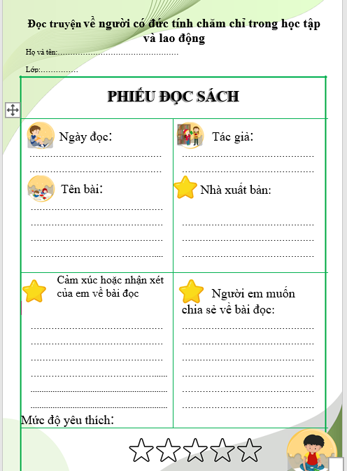  -Hs chia sẻ trước lớp, Lớp trưởng điều hành  + Hs trả lời:  - Hs thực hành viết/ vẽ nhanh  + Các em có thể viết những điều học sinh thích về câu chuyện  + Hoặc vẽ một cảnh trong câu chuyện mà các em ấn tượng nhất. Có thể là cảnh Newton đang đọc sách, làm thí nghiệm hoặc quan sát thiên nhiên...  - 2-3 học sinh chia sẻ về bài viết/ bức tranh của mình.  -HS nói theo ý mình

